5. ОРИЕНТИРОВАНИЕ ПО СОЛНЦУ И МЕСТНЫМ ПРИРОДНЫМ ПРИЗНАКАМ
1. Дополни предложение.
Ориентирование на местности – это __________________________
_____________________________________________________________.

2. Прочитай текст на стр. 21-22. Вставь пропущенные слова.

А) У одиночных деревьев ветки гуще с _________________ стороны.

Б) Муравейники находятся с ______________ стороны деревьев и пней.

В) С ____________ стороны муравейник более пологий.

Г) После дождя стволы деревьев остаются тёмными и влажными с _________ стороны.

Д) Смола обильнее выступает на стволах сосен и елей с __________ стороны.

Е) У берёзы кора белее всегда с __________ стороны.

Ж) Мхи и лишайники чаще растут на деревьях с ____________ стороны.

3. Определи по рисунку где находится север, а где юг. Укажи соответствующую букву в квадрате.

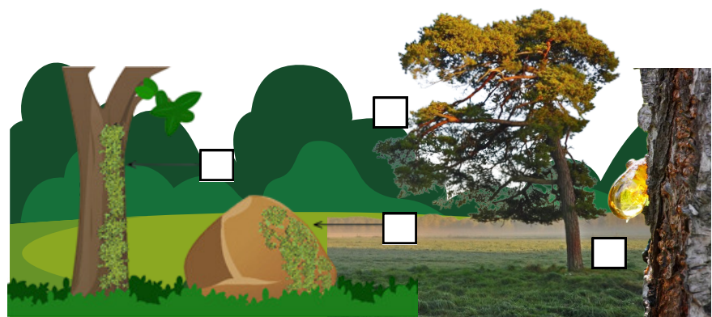

4. Где на картинке должны быть солнце? Нарисуй. Допиши правила определения сторон горизонта по Солнцу.



Если в полдень я стану так, чтобы перед собой видеть свою тень, то впереди _____________________________, а Солнце в это время будет на _____________________, правая рука будет показывать на _______, а левая – на _____________________.

5. Прочитай текст.

Ориентирование по местным природным признакам
Подчас человек, который хорошо изучил способы ориентирования на местности, оказывается в недоумении, пытаясь применить свои знания на практике – у него ничего не получается.
Это происходит потому, что в литературе способы ориентирования для наглядности даются в несколько преувеличенном виде. В природе эти приметы более размытые и нечеткие.
Чтобы сориентироваться по местным признакам, нужно быть наблюдательным и запастись терпением.
В первую очередь среди примет следует обратить на деревья.
Кора деревьев с северной стороны обычно грубее и темнее, чем с южной, что хорошо заметно на березе и осине.
С южной стороны ствола у хвойных деревьев выделяется больше смолы, чем с северной. После дождя стволы деревьев хвойных пород чернеют с северной стороны, что особенно заметно у сосны.
Тенелюбивые и влаголюбивые мхи и лишайники гуще растут с северной стороны деревьев и камней.
Однако бесполезно искать все эти приметы в буреломе или в густом лесу. Наибольшую ценность при ориентировании представляют поляны, опушки, просеки с отдельно стоящими на них деревьями. Правильное представление о расположении сторон горизонта может дать только информация, полученная на основе нескольких различных примет.

(по М. Атанасяну)
Заполни таблицу, отмечая знаком + соответствующий вывод
Суждение – это предложение, в котором что-то утверждается; оно может быть верным (истинным) или неверным (ложным); оценить истинность суждения можно, исходя из предоставленной информации или из имеющихся знаний
№ | Суждения | Суждение верное, есть информа-ция в тексте | Суждение неверное,  есть информа-ция в тексте | Суждение верное,  нет информа-  ции в тексте | Суждение  неверное,  нет информа-  ции в тексте | Не достает информации, чтобы оценить верность суждения
1 | В природе все приметы всегда четкие
2 | Кора березы с северной стороны светлее
3 | С южной стороны у деревьев ветви гуще
4 | Перед дождем у сосны ствол чернеет с северной стороны
5 | С южной стороны ствола хвойных деревьев выделяется больше смолы
6 | Годовые кольца на пнях шире с южной стороны
7 | Мхи являются влаголюбивыми растениями
8 | На северной стороне склона снег тает быстрее
9 | Муравьи строят муравейники с северной стороны дерева
10 | Можно правильно сориентироваться по одной примете

